VN násobič

S vn násobičom sa dajú robiť rôzne experimenty napr. iónový motor, lifter, pokusy s elektrostatickou elektrinou alebo len tak iskriť. Na napájanie ionového motora alebo liftera sa hodí klasický vn násobič zo starej farebnej telky, ale na iskrenie nie je dobrá lebo pri skrate nevydrží dlho a rýchlo sa zničí a na môj vkus boli výboje dosť malé tak som si spravil vlastný vn násobič. Násobič je 6-stupňový. Kondenzátory som spravil s igelitu a alobalu kapacitu majú okolo 400-800pF záleží ako sa mi ich podarilo stlačil. Diódy som použil vn selénové (sivé asi 7cm tyčky) so starých čiernobielych televízorov. Lepšie by bolo použiť diódy BA159 (1000V, 1A, Trr=500nS) lebo prepustia väčší prúd ale trebalo by mi ich 300 kusov. Preto tie diódy používam len pri menších násobičov, keď stačí menej diód. Dole je schéma 6-stupňového násobiča. Napätie sa môže odoberať s ktoréhokoľvek uzla. Čím ma násobič viac stupňov tým je síce väčšie napätie ale sú aj väčšie straty, preto ani nemá zmysel stavať násobiče na viac ako 120kV. Na väčšie napätia sa hodí Marxov generátor, sním dosiahnete impulzy aj 500kV.
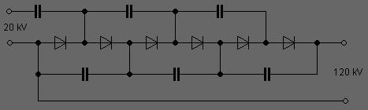
Keď som už mal spravené 2 igelitové kondenzátory chcel som ich vyskúšať čí znesú požadované napätie tak som narýchlo spravil 3-stupňový násobič na 60kV. Dole je schéma. Kondiky to prežili tak som spravil ďalšie rovnake. Násobič je napájaný flyback budičom.
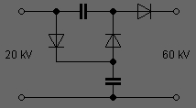

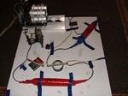 | 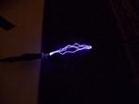 | 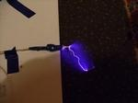
Všetky kondenzátory spravene pozapájaný celý násobič a tu je výsledok. Len som mal dosť problém so stratami, s niektorých miest brutálne sršalo a nepomohla ani asi 0,5-1cm vrstva izolačky po pár sekundách prerazilo izolačku a stále sršalo do dreva. Preto aj sú tie diódy čím ďalej tým vyššie od dosky aby čo najmenej sršalo do dreva, ale nezabránil som tomu. Ešte jedna zaujímavá vec, že s výstupu keď bol vo vzduchu nad kobercom tak občas skákali asi také 8-10cm výboje do koberca, vidno že je vlhký koberec keďže som to mal v kúpeľni :). Výboje sú dosť jasné a hlučné a impulzy sú také silné že keď mam na druhom konci domu zapnutý počítač tak stále zamrzne myška a musím vypnúť PC zapnúť naprázdno aby som vynuloval všetko nabité a potom už myš funguje. Potom ešte aj v reprakoch pri veži dačo brumilo pri preskoku výboja, to mi otec vravel :).
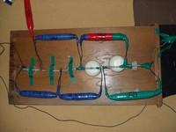 | 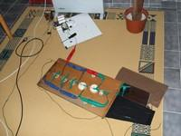

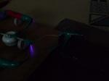 | 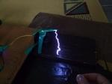 | 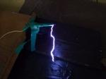
Okolo výstupu vzniká silný elektrónový vietor a keď som sa priblížil s rukou ku výstupu tak sa tričko lepilo na telo a ježili sa chlpí. Vyskúšal som sa postaviť na plastové vedro a dotkol som sa výstupu, celý som bol nabitý statickou elektrinou mal som zježené chlpy tak som sa stou rukou priblížil ku vani a preskočila s prsta asi 1-2cm iskra.
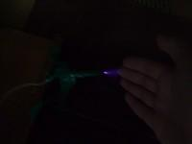
A nakoniec videá:

Násobič 120kV

Násobič 60kV
1. 2. 2012
Spravil som tento násobič do 80kV spojením troch kaskád TPN-11/10 na rôzne pokusy s elektrostatickou elektrinou, napájanie röntgenu , lifteru (veľmi sa mi neosvedčil kvôli mäkkému zdroju a váhe lifteru) a pod. Problémom je, že na kaskáde nie je vyvedený vrchný koniec živej rady kondenzátorov, preto je nutné sa k tomu bodu prevŕtať. Kde vŕtať vidno na fotkách dole, pravdaže u iných kaskád sa to môže a bude líšiť. Ako budič som použil ZVS Driver s reguláciou napätia cez autotransformátor. Ďalším problémom je, že kaskády nevydržia isť dlho do skratu a sa rýchlo zničia. Tak som spravil “vodný” rezistor (hadička napustená čistou vodou – 2M) cez ktorú som ťahal výboje. Koróna vznikala na 14-15cm a výboj skákal na 12-14cm. Vzniká aj slušne veľa ozónu, ktorý pri dlhšom ťahaní výbojov bolo cítiť skoro v celom dome.
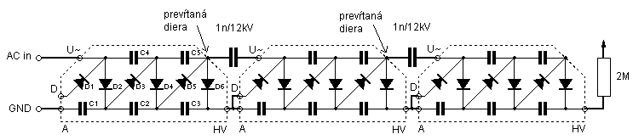
(Klikni pre zväčšenie)

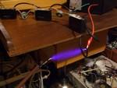 | 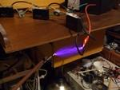 | 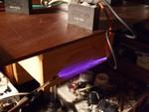

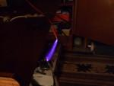 | 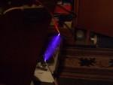

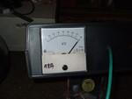 | 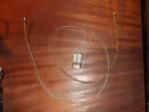 | 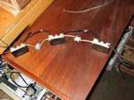

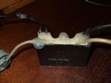 | 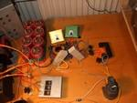 | 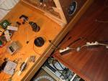

Násobič 80kV

18. 9. 2012
No čo k tomu dodať, výboje :). Ako zdroj je použitý ZVS Driver a moje navinuté VN trafo. Na trafe je zavesený násobič tromi na 30kV + za násobičom kondenzátory 3x paralelne 7n5 40kV DC. Nad kondenzátormi je spravené iskrište. Výboje sú veľmi hlučné a jasné, tak sa veľmi do nich nepozerať kvôli UV svetlu.
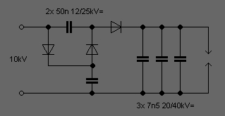
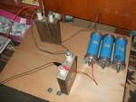 | 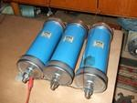

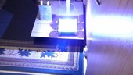 | 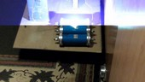 | 